Helicogermslita (Xylariaceae, Ascomycota): Registro de sus ascosporas y análisis de su variación estacional en la atmósfera de Argentina (Sudamérica)
Helicogermslita (Xylariaceae, Ascomycota): Record of ascospores and analyses of seasonal variation in the atmosphere of Argentina (South America)
L. A. Castillo¹
M. V. Bianchinotti²
M. G. Murray¹
1. Instituto de Ciencias Biológicas y Biomédicas del Sur INBIOSUR (CONICET - UNS). Departamento de Biología, Bioquímica y Farmacia (Universidad Nacional del Sur).
2. Centro de Recursos Naturales Renovables de la Zona Semiárida CERZOS (CONICET - UNS). Departamento de Biología, Bioquímica y Farmacia (Universidad Nacional del Sur).

M. G. Murray

Resumen:
Helicogermslita (Xylariaceae, Ascomycota) se caracteriza por poseer ascosporas cuyo carácter distintivo es su surco germinativo en forma de ranura helicoidal que va de un extremo a otro con dos o más giros visibles en la superficie. La presencia del género ha sido registrada en varios países de Europa, en la India, en Nueva Zelanda, Sudáfrica y Chile. Si bien el hábitat natural de las especies son los sustratos vegetales, en Argentina ascosporas pertenecientes a Helicogermslita fueron registradas en muestras de aire de la ciudad de Bahía Blanca, ubicada en las coordenadas 38° 44´ S, 62° 16´ O. El objetivo de este trabajo fue estudiar la variación mensual y estacional de dichas esporas e inferir así su dinámica de dispersión. Las muestras se tomaron semanalmente con un equipo Lanzoni (metodología Hirst) ubicado en una zona residencial a 15 m de altura. Se analizaron datos diarios y horarios de las concentraciones de esporas de Helicogermslita durante el año 2016. Se contabilizaron 75 esporas totales de Helicogermslita durante el año de estudio. La mayor representación ocurrió durante el otoño, mientras que el invierno resultó la estación menos representada. En lo que respecta al análisis intradiario de aparición de esporas en la atmósfera, el estudio horario no mostró un patrón claro de dispersión de las esporas, aunque pudo observarse un pico de abundancia entre las 14 y 15 horas (373 esporas/hora/m³ de aire). Al analizar la relación entre la aparición de esporas y los parámetros meteorológicos, la humedad relativa constituyó el factor más importante determinante del incremento de la concentración de esporas, obteniéndose una correlación positiva y significativa (N=336; R=0.26**). Aunque no pudo establecerse el sitio de origen de las esporas, se especula que los cuerpos reproductivos que originaron las ascosporas encontradas en el aire se encuentren en algunas de las plantas que integran la flora cercana al sitio de ubicación del equipo de monitoreo.

Palabras clave: Helicogermslita; aire; ascosporas; muestreador Hirst.
Abstract:
Helicogermslita (Xylariaceae, Ascomycota) is characterized by the germ slit encircling the ascospores in two times pole to pole. The genus was registered in several European countries, India, New Zeeland, South Africa and Chile. While the natural habitat of the species are plant substrates, in Argentina ascospores from Helicogermslita were observed in air samples from Bahía Blanca city, placed at 38° 44´ S, 62° 16´ W. The aim of this work was to study the monthly and seasonal variation of these spores and thus infer the dynamics of dispersion. Samples were taken weekly with a Lanzoni sampler (Hirst methodology) located in a residential area 15 meters high. Daily and schedules data of Helicogermslita spore concentrations were analyzed during 2016. There were 75 total spores of Helicogermslita during the study year. The highest representation occurred during the fall, while winter turned out to be the least represented season. Regarding the intraday analysis of detections of the spores in the atmosphere, the hourly study did not show a clear pattern of spore dispersion, although a peak of abundance could be observed between 14 and 15 hours (373 spores/hour/m³ of air). By analyzing the relationship between the appearance of spores and meteorological parameters, the relative humidity was the most important factor determining the increase in concentration of spores with a significant positive correlation (N = 336, R = 0.26 **). The site of origin of the spores could not be established; it is speculated that the reproductive bodies that originated the ascospores detected in the air are found in some of the plants that make up the flora near the site where the monitoring equipment is located.

Key words: Helicogermslita; air; ascospores; Hirst sampler.

Introducción
El género Helicogermslita (Xylariaceae, Ascomycota) fue creado por Hawksworth D. & Lodha B. (1983), para incluir xilariales caracterizados por poseer estromas reducidos con las bases periteciales inmersas en los tejidos del hospedante y ascosporas con un surco germinativo en espiral. El género, originalmente monotípico, cuenta en la actualidad con nueve especies, algunas transferidas desde otros géneros como Amphisphaerella, Anthostoma, Rosellinia ó Sordaria (Laessoe & Spooner, 1993). Helicogermslita ha sido hallado en Alemania (Laessoe & Spooner, 1993; Rappaz, 1995), Chile, Francia, India (Hawksworth & Lodha, 1983), Nueva Zelanda (Petrini, 2003) y Sudáfrica (Lee & Crous, 2003), la mayoría de las veces creciendo sobre madera decorticada o fuertemente descompuesta.
Esporas asignadas a este género han sido mencionadas en muestras palinológicas de diverso origen (Smith, 1990) ya que el surco espiralado presente en sus ascosporas permite su identificación.
En Argentina, hasta nuestro conocimiento, no se han encontrado aún cuerpos reproductivos asignables a Helicogermslita; sin embargo, sus ascosporas fueron identificadas en muestras de aire (Castillo et al., 2014) en lo que constituyó la primera cita del género para el país y la segunda para el cono Sur.
Dado que estas esporas se registraron en repetidas ocasiones, y siendo que los trabajos relativos a la variabilidad de ascosporas en el aire son escasos, se muestreó el aire de la ciudad de Bahía Blanca con el objetivo de estudiar la variación mensual y estacional de Helicogermslita e inferir así su dinámica de dispersión.

Materiales y métodos
La ciudad de Bahía Blanca se encuentra en el extremo sudoeste de la Provincia de Buenos Aires, en el interior del Estuario de Bahía Blanca (38°44´S, 62°16´O), Argentina. Su clima es templado/mesotermal con precipitaciones constantes a lo largo del año y veranos calurosos (Kottek et al., 2006); (Fig. 1). La temperatura media anual oscila entre los 14 y 20 ºC, con una marcada diferencia entre las estaciones. La lluvia anual acumulada se encuentra entre los 500 y los 600 mm, con un alto grado de variabilidad. El clima está influenciado por el Océano Atlántico, el cual actúa como un efecto moderador de la temperatura. Sin embargo, el área se encuentra localizada sobre el borde de un estuario, y posee por tanto, también características de continentalidad (Verettoni & Aramayo, 1976).
El muestreo de las esporas fúngicas aerotransportadas se llevó a cabo desde el 1 de enero hasta el 31 de diciembre de 2016. Para ello se utilizó un equipo volumétrico de succión tipo Hirst (Lanzoni s.r.l.) localizado a 12 m de altura, en una terraza con libre circulación de las masas de aire, sin barreras arquitectónicas ni florísticas que entorpecieran el muestreo. Para su instalación, funcionamiento y recuento se siguieron las pautas recomendadas por la REA (Galán et al., 2007). Se registraron las concentraciones horarias y diarias de esporas de Helicogermslita. La identificación se realizó con un microscopio óptico Carl Zeiss (Primo Star), registrándose para cada espora su longitud y ancho. Los resultados se expresaron como concentración diaria de esporas por metro cúbico de aire (esporas/m³).
Se calculó la integral anual de esporas (InAEs), obtenida sumando las concentraciones diarias promedio en un período de tiempo dado (Galán et al., 2017).
Los datos meteorológicos diarios fueron provistos por una estación meteorológica (analógica) perteneciente al Servicio Meteorológico Nacional, ubicada a 9.51 km del equipo de monitoreo. Las variables meteorológicas incluidas en el análisis fueron: temperatura media, máxima y mínima (°C), humedad relativa (%), precipitación del día de estudio y del día anterior (mm) y velocidad del viento (km/h).
Se realizó un test de normalidad Shapiro-Wilk y un test de correlación no paramétrica de Spearman, ambos utilizando el programa Statistica 10.

Resultados y discusión
En este trabajo, se identificaron un total de 75 esporas de Helicogermslita (Fig. 2) en muestras de la atmósfera de la ciudad de Bahía Blanca. Estas esporas son consideradas poco frecuentes en muestras de aire. En España, han sido mencionadas en varios estudios aeropalinológicos (Díez Herrero et al., 2006; Docampo et al., 2011; Elvira-Rendueles et al., 2013; Nieto Lugilde, 2008), sin embargo, en ninguno de estos trabajos se intentó una aproximación a la identificación específica de las ascosporas halladas. Aun cuando ésta se basa, principalmente, en el estudio de atributos morfológicos de las esporas, tales como tamaño, forma, presencia de apéndices, surcos y vainas.
De acuerdo a su morfología, las esporas aquí presentadas mostraron gran similitud con las de H. celastri (S. B. Kale & S. V. S. Kale) Lodha & D. Hawksw. (Tabla 1). Sólo H. valdiviensis Laessoe & Spooner había sido citada anteriormente en Sudamérica, pero sus ascosporas son más pequeñas y el surco presenta menos giros (Tabla 1). La identidad de las ascosporas estudiadas en este trabajo se mantiene con asignación abierta, ya que la identificación precisa no es posible debido a que la imposibilidad de estudiar las restantes estructuras reproductivas en detalle lo impide.
Varios estudios palinológicos han demostrado que los restos fúngicos que se registran en un ambiente son, en la mayoría de los casos, estrictamente de ocurrencia local (Shumilovskikh et al., 2017; van Geel & Aptroot, 2006). Las esporas se depositan en general donde se originaron o a corta distancia del sitio de esporulación (Medeanic & Silva, 2010), ya que muchas especies de hongos tienen restringida su capacidad para ser transportadas por el aire, por lo que mantienen una buena correlación ambiental como flora local con el sitio depositacional (Medeanic et al., 2004). Por ello, es esperable que los cuerpos reproductivos que originaron las ascosporas encontradas en el aire en este trabajo se encuentren en algunas de las plantas que integran la flora cercana al sitio de ubicación del equipo de monitoreo. Varios de los sustratos sobre los que ha sido registrada H. celastri son abundantes en la localidad en estudio (Bahía Blanca) donde han sido introducidos como ornamentales, por ejemplo, Lantana camara L. y algunas especies de Pinus. Si bien estas especies arbóreas son también comunes en la flora de otras ciudades del país, las esporas de Helicogermslita no han sido mencionadas en los estudios palinológicos previos que consignan en forma detallada las esporas de origen fúngico (Mallo et al., 2011; Nuñez Otaño et al., 2015).
Las esporas de Helicogermslita representaron el 0.02 % en relación al total de esporas. Esto es consistente con lo observado en otros estudios, en los cuales su representación también fue muy baja (0.01 %) con respecto a los demás tipos esporales (Díez Herrero et al., 2006; Docampo et al., 2011). Siguiendo las clases determinadas por Martínez Blanco et al. (2016), la espora en estudio representa el 0.48% de los tipos esporales incluidos en la clase “baja abundancia”. El valor del InAEs fue 145.5; y los valores diarios de esporas oscilaron entre 1.94 y 9.7 esporas/m³ de aire. En lo que respecta al análisis intradiario de aparición de esporas en la atmósfera, el estudio horario no mostró un patrón claro de dispersión de la espora, aunque pudo observarse un pico de abundancia entre las 14 y 15 horas (integral anual de esporas:373 esporas/hora/m³ de aire para esa franja horaria) (Fig. 3).
Si bien las esporas de Helicogermslita se registraron a lo largo de todo el año, la mayor representación ocurrió en otoño, mientras que los menores valores se registraron en invierno. Esta estacionalidad fue similar a la observada previamente por Díez Herrero et al. (2006) y Docampo et al. (2011).
La variación de las ascosporas en el aire exterior puede deberse a diversos factores, siendo en general, influenciada por la presencia de la colonia (fuente de aporte de esporas) y por distintos parámetros meteorológicos que contribuyen a la dispersión de partículas en la atmósfera (humedad, viento, temperatura, etc.). Almaguer et al. (2014); Ferro et al. (2018) y Haskouri et al. (2016), encontraron que las precipitaciones y la humedad relativa fueron las variables más influyentes en la aparición de esporas fúngicas en la atmósfera.
Las ascosporas son generalmente liberadas por un mecanismo activo, asociado con la lluvia y la humedad, cuando la presión osmótica en el interior del asco aumenta (Rivera-Mariani & Bolaños-Rosero, 2012). Esto es consistente con nuestros hallazgos, ya que, al analizar la relación entre la aparición de esporas y los parámetros meteorológicos, la humedad relativa constituyó el factor más importante determinante del incremento de la concentración de esporas, obteniéndose una correlación positiva y significativa (N=336; R=0.26**).
El trabajo realizado por el grupo de investigación constituye un aporte que complementa los aún escasos estudios realizados sobre la dispersión de esporas fúngicas en el aire. Como dicen De Antoni et al. (2006); Grinn-Gofrón & Bosiacka (2015) y Hjelmroos (1993), resulta necesario efectuar más investigaciones para establecer parámetros generales que permitan dilucidar con mayor claridad los fenómenos de dispersión de la ascospora en la atmósfera.

Agradecimientos
Este estudio fue financiado por el Consejo Nacional de Investigaciones Científicas y Técnicas (CONICET, Argentina) y la Universidad Nacional del Sur. Los autores agradecen la colaboración de la Dra. Melina Calfuán y Santino Frapiccini en la edición de las imágenes.

Bibliografía
Almaguer, M.; Aira, M.; Rodríguez-Rajo, F. & Rojas, T. (2014). Temporal dynamics of airborne fungi in Havana (Cuba) during dry and rainy seasons: influence of meteorological parameters. International Journal of Biometeorology, 58(7), 1459–1470. https://doi.org/10.1007/s00484-013-0748-6.
Castillo, L. A.; Murray, M. G. & Bianchinotti, M. V. (2014). Aeróspora fúngica: Diversidad y abundancia en el aire de la ciudad de Bahía Blanca durante marzo de 2013. XIII Congreso Argentino de Micología y 1ra Reunión de la Asociación Micológica Carlos Spegazzini. Buenos Aires, Argentina.
De Antoni Zoppas, B.; Valencia-Barrera, R.; Vergamini Duso, S. & Fernández-González, D. (2006). Fungal spores prevalent in the aerosol of the city of Caxias do Sul, Rio Grande do Sul, Brazil, over a 2-year period (2001-2002). Aerobiologia, 22(2), 119–126. https://doi.org/10.1007/s10453-006-9022-2
Díez Herrero, A.; Sabariego Ruiz, S.; Gutiérrez Bustillo, M. & Cervigón Morales, P. (2006). Study of airborne fungal spores in Madrid, Spain. Aerobiologia, 22(2), 135–142. https://doi.org/10.1007/s10453-006-9025-z
Docampo, S.; Trigo, M.; Recio, M.; Melgar, M.; García-Sánchez, J. & Cabezudo, B. (2011). Fungal spore content of the atmosphere of the Cave of Nerja (southern Spain): Diversity and origin. Science of the Total Environment, 409(4), 835–843. https://doi.org/10.1016/j.scitotenv.2010.10.048
Elvira-Rendueles, B.; Moreno, J.; Garcia-Sanchez, A.; Vergara, N.; Martinez-Garcia, M. J. & Moreno-Grau, S. (2013). Air-spore in Cartagena, Spain: Viable and non-viable sampling methods. Annals of Agricultural and Environmental Medicine, 20(4), 664–671.
Ferro, R.; Nunes, C.; Caeiro, E.; Camacho, I.; Paiva, M. & Morais-Almeida, M. (2018). Aeromicologia de Lisboa e a sua relação com os fatores meteorológicos. Revista Portuguesa de Imunoalergologia, 26, 21–33.
Galán, C.; Ariatti, A.; Bonini, M., Clot, B.; Crouzy, B.; Dahl, A., Fernandez-González, D.; Frenguelli, G.; Gehrig, R., Isard, S.; Levetin, E.; Li, D. W., Mandrioli, P.; Rogers, C. A., Thibaudon, M.; Sauliene, I., & Skjoth, C.; Smith, M. & Sofiev, M. (2017). Recommended terminology for aerobiological studies. Aerobiologia, 33(3), 293–295. https://doi.org/10.1007/s10453-017-9496-0
Galán Soldevilla, C.; Alcázar Teno, P.; Cariñanos González, P. & Domínguez Vilches, E. (2007). Manual de calidad y gestion de la red española de aerobiologia. Universidad de Córdoba, España.
Grinn-Gofrón, A. & Bosiacka, B. (2015). Effects of meteorological factors on the composition of selected fungal spores in the air. Aerobiologia, 31(1), 63–72. https://doi.org/10.1007/s10453-014-9347-1
Haskouri, F.; Bouziane, H.; Trigo, M.; Kadiri, M. & Kazzaz, M. (2016). Airborne ascospores in Tetouan (NW Morocco) and meteorological parameters. Aerobiologia, 32(4), 669–681. https://doi.org/10.1007/s10453-016-9440-8
Hawksworth D. L. & Lodha B. C. (1983). Helicogermslita, a new stromatic xylariaceous genus with a spiral germ slit from India. Transactions of the British Mycological Society, 81(1), 91–96. https://doi.org/10.1016/S0007-1536(83)80208-3
Hjelmroos, M. (1993). Relationship between airborne fungal spore presence and weather variables: Cladosporium and alternarla. Grana, 32(1), 40–47. https://doi.org/10.1080/00173139309436418
Kottek, M.; Grieser, J.; Beck, C.; Rudolf, B. & Rubel, F. (2006). World Map of the Köppen-Geiger climate classification updated. Meteorologische Zeitschrift, 15(3), 259–263. https://doi.org/10.1127/0941-2948/2006/0130
Laessoe T. & Spooner B. M. (1993). Rosellinia & Astrocystis ( Xylariaceae ): new species and generic concepts. Kew Bulletin, 49(1), 1–70.
Lee S. & Crous P. W. (2003). A new species of Helicogermslita from South Africa.pdf. Sydowia, 55(1), 109–114.
Mallo, A. C.; Nitiu, D. S. & Gardella Sambeth, M. C. (2011). Airborne fungal spore content in the atmosphere of the city of la Plata, Argentina. Aerobiologia, 27(1), 77–84. https://doi.org/10.1007/s10453-010-9172-0
Martínez Blanco, X.; Tejera, L. & Beri, Á. (2016). First volumetric record of fungal spores in the atmosphere of Montevideo City, Uruguay: a 2-year survey. Aerobiologia, 32(2), 317–333. https://doi.org/10.1007/s10453-015-9403-5
Medeanic, S.; García, M. J. & Steveaux, J. C. (2004). The importance of fungal and algal palynomorphs for paleoenvironment reconstructions using sediments obtained in the upper Parana river. Geociencias, 9(6), 19–37.
Medeanic, S. & Silva, M. B. (2010). Indicative value of nonpollen palynomorphs (NPPs) and palynofacies for palaeoreconstructions. International Journal of Coal Geology, 84, 248–257.
Nieto Lugilde, D. (2008). Estudio aerobiológico de la zona costera de la provincia de Granada (Motril): evolución de las concentraciones de polen y esporas. Universidad de Granada, España.
Nuñez Otaño, N.; di Pasquo, M. & Muñoz, N. (2015). Airborne fungal richness: proxies for floral composition and local climate in three sites at the El Palmar National Park (Colón, Entre Ríos, Argentina). Aerobiologia, 31(4), 537–547. https://doi.org/10.1007/s10453-015-9382-6
Petrini, L. E. (2003). Rosellinia and related genera in New Zealand. New Zealand Journal of Botany, 41, 71–138. https://doi.org/10.1080/0028825X.2003.9512833
Rappaz, F. (1995). Anthostomella and related Xylariaceous fungi on hard wood from Europe and North America. Mycologia Helvetica, 7, 99–168.
Rivera-Mariani, F. E. & Bolaños-Rosero, B. (2012). Allergenicity of airborne basidiospores and ascospores: need for further studies. Aerobiologia, 28(2), 83–97. https://doi.org/10.1007/s10453-011-9234-y
Shumilovskikh L.; Ferrer A. & Schlütz., F. (2017). Non-pollen palynomorphs notes: 2. Holocene record of Megalohypha aqua-dulces, its relation to the fossil form genus Fusiformisporites and association with lignicolous freshwater fungi. Review of Palaeobotany and Palynology, 246, 167–176. https://doi.org/10.1016/j.revpalbo.2017.07.002
Smith, E. G. (1990). Sampling and Identifying allergenic pollens and molds. San Antonio, Texas: Blewstone Press.
van Geel B. & Aptroot A. (2006). Fossil ascomycetes in Quaternary deposits. Nova Hedwigia, 82(3–4), 313–329. https://doi.org/10.1127/0029-5035/2006/0082-0313
Verettoni, H. & Aramayo, E. (1976). Las comunidades vegetales de la Región de Bahía Blanca. Bahía Blanca: Harris y Cia.

Leyendas
Figura 1: Clasificación climática de Köppen-Geiger. C: templado cálido; f: precipitaciones constantes a lo largo de todo el año; a: verano caluroso.
Figura 2: Representación gráfica de las ascosporas de las especies de Helicogermslita.
Tabla 1: Atributos de las ascosporas y ecología de las especies conocidas de Helicogermslita.
Figura 3: Número total de esporas de Helicogermslita por hora a lo largo de todo el año de estudio.

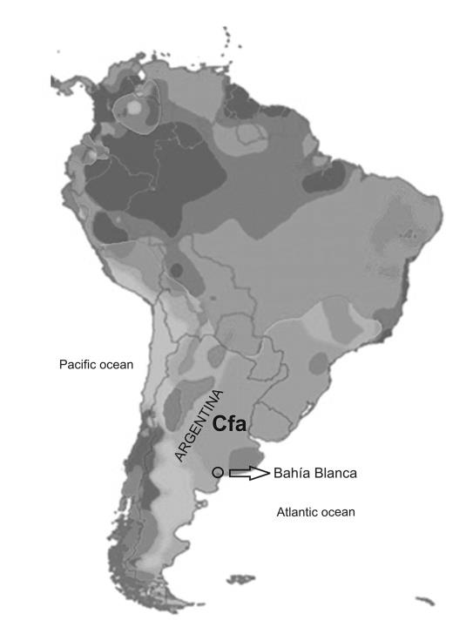

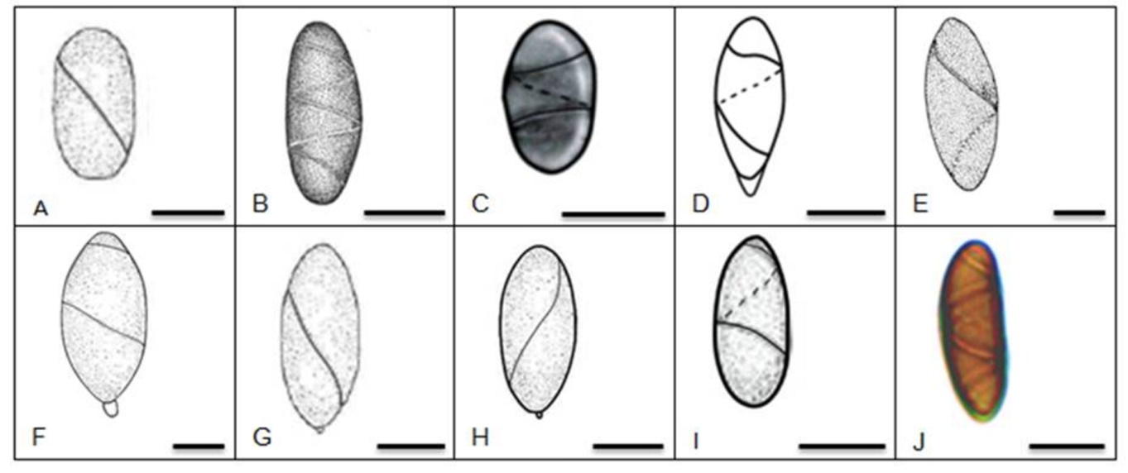

A. H. aucklandica; B. H. celastri; C. H. diversa; D. H. fleischhakii; E. H. gaudefroyi; F. H. gisbornia; G. H. johnstonii; H. H. mackenziei; I. H. valdiviensis; J. Helicogermslita sp. (Este trabajo) Barra = 10 µm

